山东省日照市2014届中考二模物理试题及答案
第I卷（选择题 共45分）
一、单项选择题（本大题包括1--10小题，每小题3分，共30分。在每个小题给出的四个选项中，只有一项最符合题目的要求）
1.请你想象一下，假如没有电流的热效应，下列设备还能工作的是 （ ）
A.微波炉 B. 电烤箱 C.保险丝 D.电热毯
2.下列现象中，属于光的反射现象的是 （ ）
A.小孔成像 B.海市蜃楼 C.我们能从不同方向看到屏幕上的像 D.雨后天空出现彩虹
3.下列说法中正确的是 （ ）
A.温度高的物体内能大，温度低的物体具有的内能少
B.真空中，电磁波的频率越高，波长越长
C.现在运行的核电站是利用原子核裂变反应获得的能量来发电的
D.塑料吸盘能牢牢的吸附在玻璃上，说明分子间存在吸引力
- 电磁铁在生活和生产中有着广泛的应用，下图中没有应用到电磁铁的设备有 （ ）
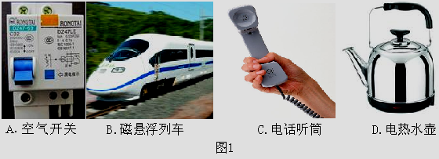

5．把高2 cm的发光棒立于焦距为5 cm的凸透镜前，在凸透镜后的光屏上成了4 cm高的像，物体离凸透镜的距离可能是 （ ）
A．7．5 cm B．12．5 cm C．4．5 cm D． 10 cm
6. 如图2所示,在下列有关电与磁实验的装置图中，能应用于电动机的原理的是 （ ）
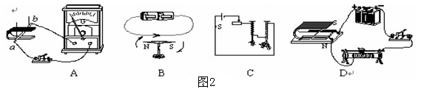
图2

7. 我国的“嫦娥工程”将按“绕月、落月和驻月”三步进行，计划2012年实施落月探测。已知月球上无大气、无磁场、弱重力。下列各项中，在月球上不能实现的是 （ ）
A．模拟奥斯特实验 B．电子停表测时间 C．指南针指示南北方向 D．手电筒照明
8. 在星光灿烂的夜晚仰望天空，会看到繁星在夜空中闪炼，像人“眨眼睛”一样，造成这种现象的原因是（ ）
A．星星的发光是断断续续的 B．被其他星体瞬间遮挡的结果
C．星光被地球大气层反射的结果 D．星光被地球大气层折射的结果
9. 2012年3月25日，卡梅隆乘坐“深海挑战者”号深潜器潜人马里亚纳海沟11000m 深处。下潜过程中，卡梅隆发现深潜器发生越来越明显的收缩，则深潜器受到的海水压强和浮力的变化情况是（设海水密度不变） （ ）
A．压强越来越大，浮力越来越小 B．压强越来越大，浮力保持不变
C．压强越来越小，浮力越来越小 D．压强越来越小，浮力保持不变
10. 在空中喷洒干冰是人工增雨的一种方法。干冰使空气中的水蒸气变成小冰粒，冰粒下降过程中变成雨滴。水蒸气变成冰粒、冰粒变成雨滴的物态变化过程分别属于（ ）
A. 凝华 液化 B．升华 熔化 C．升华 液化 D． 凝华 熔化
二、多项选择题（本大题包括11--15小题，每小题5分，共25分。在每个小题给出的四个选项中，至少有两项符合题目要求，漏选得3分，错选得0分。）
11．在亚丁湾海域，我国海军护航编队使用“金嗓子”（又名“声波炮”）震慑海盗。它的声波定向发射器外观类似喇叭，能发出145dB以上的高频声波，甚至比喷气式飞机引擎的噪声还要刺耳。根据以上信息，下列说法中正确的是（ ）
A．这种超声波具有能量[来源:学科网ZXXK]
B．这种声波的强度是145dB
C．声波定向发射器喇叭状外观可以减少声音的分散，从而增大响度[来源:学*科*网]
D．使用“金嗓子”时，护航官兵佩戴耳罩是在人耳处减弱噪声
12．体育课，小明和小华在操场上沿直跑道跑步，他们通过的路程和时间关系如图3所示，则下列说法正确的是 （ ）
A．在前8s时间内两人的平均速度相等 B．小华总是比小明跑的快
C．前2s的时间,小华跑的较快 D．整个过程中，小华跑的路程最长
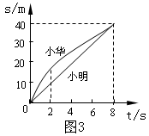
13．用光学仪器观察物体，下面说法正确的是 （ ）
12题图
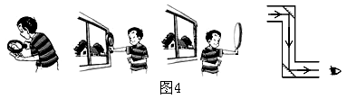
甲 乙 丙 丁

A．如图甲所示，用凸透镜观察自己的指纹，看到的是正立放大的像
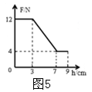
B．如图乙所示，用凸透镜观察窗外远处的物体，看到的是倒立缩小的像
F/N
3 7 9 h/cm
12

4

0
C．如图丙所示，用平面镜观察自己身后远处的物体，看到的是正立等大的像
D．如图丁所示，用潜望镜观察远处的物体，看到的是正立缩小的像
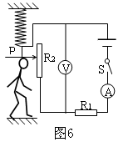
14．一弹簧测力计下挂一圆柱体，将圆柱体从盛水的烧杯上方离水面某一高度处缓慢下降，然后将圆柱体逐渐浸入水中。如图5是整个过程中弹簧测力计的示数F与圆柱体下降高度h变化关系的图像。（g取10N/kg）下列说法正确的是 （ ）
图6
A．当圆柱体刚好全部浸没时，下表面受到水的压强为700pa
B．圆柱体受到的重力是12N
C．圆柱体受到的最大浮力是4N
D．圆柱体的密度是1.5×10³kg/m³
15．在全国青少年创新大赛中，小强运用所学电学知识，设计了一个电子身高测量仪，如图6所示，当被测身高减少时 （ ）
A．示数变大，示数变小 B．示数变小，示数变大
C．R₂阻值变大，两端的电压变大 D． R₁阻值不变，两端的电压变大

第II卷（非选择题 共45分）
三、填空题（本大题包括16--18小题，每空1分，共6分）
16.在装着红棕色二氧化氮气体的瓶子上面(二氧化氮的密度大于空气密度)，倒扣一个空瓶子，使两个瓶口相对，两瓶口之间用一块玻璃板隔开(图7甲)．抽掉玻璃板后，最终发现两瓶内气体颜色基本相同(图7乙)．这是 现象．在实验时，装红棕色二氧化氮气体的瓶子放在下面的目的是 .
17.如图8所示，当塞子从试管口喷出时，水蒸气的 能转化为塞子的 能。
18．小君用刻度尺和三角板按图9测一枚纽扣的直径，纽扣的直径是 cm。小毅家3月1日电能表读数为9013.2kW·h，4月1日电能表读数如图10所示，则3月份他家用电量是 kW·h。
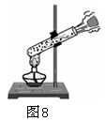
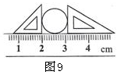
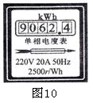
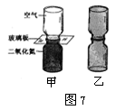
图7

四、作图和实验探究题（本大题包括19--21小题，共18分）
19. 如图11，在杠杆上的A点挂一重10N的物体，在C点对杠杆施加一个最小的力,使杠杆平衡在图中所示的位置。试画出这个力的示意图和力臂并画出重物受到的重力。
20. 如图12，学习了密度知识后，小明想测量黄瓜的密度．
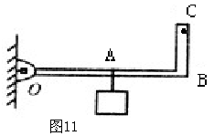
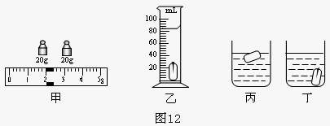

（1）用调节好的天平测量一小块黄瓜的质量，天平平衡时，右盘中的砝码质量和游码在标尺上的位置如图12甲所示．则所测黄瓜的质量是 g．
（2）将一根小铁钉全部插入这块黄瓜中，使其完全浸没到装有40mL水的量筒中，液面上升的位置如图12乙所示，则黄瓜的密度是 kg/m³．（计算结果保留小数点后两位）
（3）在测量体积时，小明发现将没有插入铁钉的黄瓜浸没在水中松手后会上浮，最终漂浮，而插入铁钉的黄瓜放入水中后会下沉，如图12丙、丁所示．
①从黄瓜受力角度看，在黄瓜中插入铁钉是为了改变 的大小．
②从受力角度分析，物体下沉的条件是 ．
③若要使密度大于水的物体漂浮在水面上，你可以有哪些方法？ ．（说出一种方法即可）
（4）在图12丙中黄瓜受到的浮力为 N; 在图12丁中黄瓜受到的浮力为 N. 将图12丙中黄瓜完全压入水中至少需要 N的力．（g取10N/kg）
21. 如图13是“探究杠杆平衡条件”的实验．
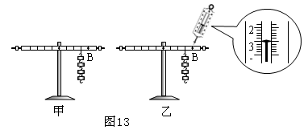
（1）实验前，将杠杆中点置于支架上，当杠杆静止时，发现杠杆右端上翘，此时应将杠杆两端的平衡螺母向 （选填“左”或“右”）调节，使杠杆在水平位置平衡，这样做的好处是：便于在杠杆上直接测量 ．
图13
（2）在图13甲所示的装置中，每个钩码重0.5N，杠杆上每格5cm．小明在图13甲，B处施加一个竖直方向的力F₁，使杠杆在水平位置平衡，则力F₁的方向 ，大小为 N．
- 若仍在B处施加一个力F₂，如图13乙所示，则此时力F₂的大小为 N，F₂的力臂为
cm，与力F₁相比，该力变大的原因是 ．
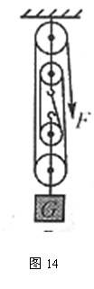
五、计算题（本大题包括22--24小题，共21分。解答时应写出必要的文字说明、公式和重要的演算步骤，只写出最后答案的不能得分）
图14
22. 地震发生后，国际社会纷纷伸出援手，表示向灾区提供援助。中国救灾队在搜救过程中发现一名生还者被一块约1.8吨的建筑材料堵在一个狭小的空间里，材料与地面接触面积约为1.5$m^{2}$.（g取10N/kg）
- 建筑材料的重力多大？
- 建筑材料对地面的压强为多大？
- 由于条件限制，救援队只能用如图14所示的滑轮将建筑材料调离，若在起吊过程中滑轮组的机械效率为80%，求此过程中绳子自由端所施加的拉力？[来源:学科网ZXXK]

23. 2014年，环渤海经济开发区经济建设上升为国家战略高度，某市为响应国家号召，发展低碳经济，在沿海地区建造了风力发电厂，如图15所示．下表给出了不同风速下每台风力发电机的功率． (结果保留两位小数)
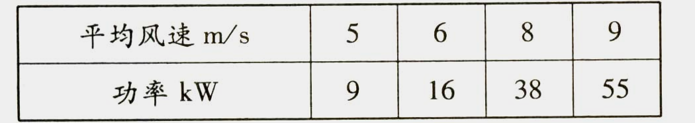
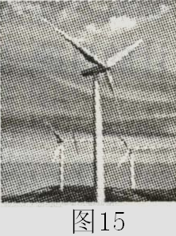
（1）若在某时间内的风速为6m／s，一台发电机工作1小时，产生的电能可供小明家的空调(220V 5A) 工作多少小时?
图14
（2）若该城市沿海年平均风速为8m／s，50台这样的风力发电机工作一天，获得的电能相当于完全燃烧多少吨煤?(煤的热值为3×10³J／kg)

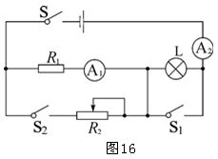
24 . 小刚设计了一种小鸡孵化器的电路模型，如图16所示，在一般情况下，只需灯光照明，温度较低时，则需要加热。电源电压为72V，R₁为定值电阻，R₂为发热电阻丝改成的滑动变阻器，其上标有“200Ω 3A”的字样，电流表A₁的量程为0～0。6A，电流表A₂的量程为0～3A，灯泡上标有“12V 3W”的字样。
（1）灯泡正常工作时的电流是多大？
（2）闭合S，断开S₁、S₂，灯泡正常工作，求R₁的阻值。
（3）S、S₁、S₂均闭合时，求R₂上消耗电功率的最小值和最大值。
物理模拟(二)（答案）
第I卷（选择题 共45分）
一(1)单选：1A 2C 3C 4D 5A 6D 7C 8D 9A 10 D (2)多选：11C B D 12C D 13A B D 14B D 15A D第II卷（非选择题 共45分）
二、填空题：16. 扩散 不会由于二氧化氮气体密度大而对实验造成影响 17.内 机械 18．1.10 49.2
- 作图与实验：19.（3分） 20.（8分）（1）42 （2）0.95×10³ （3） ① 黄瓜的重力 ② 浮力小于重力
③ 采用空心的办法增大可以利用的浮力（或把该物体跟密度小于水的物体捆绑在一起） （4） 0.42 0.44 0.02
21. （7分）（1）右 力臂 （2）竖直向上 1.5 （3）3 2 该力的力臂变小
- 计算题： 22、解（6分） (1) G=mg =1.8×10³ Kg×10N/kg = 1.8×10⁴ N (2) F= G= 1.8×10⁴ N
$P=F/S=1\text{.}8×{\text{10}}^{4}N/1\text{.}5m^{2}=1\text{.}2×{\text{10}}^{4}\text{Pa}$ (3)由于s = 4h 且η= W_{有} / W_{总}= Gh/ Fs = G/4F
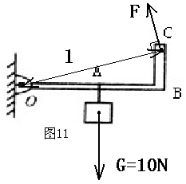
所以 F = G/4η= 1.8×10⁴ N/4×80% = 5625N 答（略）
23. 解（6分） (1) 查表可知 P=16kw W = Pt= 16kw×1h = 16 kwh
P_{器} = UI = 220V×5A = 1100w=1.1kw t_{器} = W／P_{器} = 16 kwh/1.1kw = 14.55h
(2) 查表可知 P= 38kw P_{总}= 38kw×50 = 1900 kw
W_{总}= P_{总}t = 1900 kw×24h = 4.56×10⁴ kwh Q = W_{总} = 4.56×10⁴ kwh
M = Q/q = 4.56×10⁴ ×3.6×10⁶ J/3×10³J／kg = 5.472×10⁷ kg = 5.472×10⁴ t 答（略）
24.解（9分）（1）由于U_{L}=12V，P_{L}=3W，则灯泡L正常工作时的电流为：I_{L}=$\frac{P_{L}}{U}=\frac{3W}{\text{12}V}=0⋅\text{25}A$。
（2）闭合S，断开S₁、S₂，灯泡L与电阻R₁串联，而此时灯泡正常工作，则此时灯泡两端的电压为U_{L}=12V，而电源电压为U=72V。 由于电阻R₁两端的电压为：U₁=U-U_{L}=72V-12V=60V，灯泡L正常工作时的电流为0。25A，此时电路中的电流为0.25A。则电阻R₁的阻值为：R₁=$\frac{U_{1}}{I}=\frac{\text{60}V}{0⋅\text{25}A}=\text{240}Ω$。
（3）S、S₁、S₂均闭合时，电阻R₁和滑动变阻器R₂串联，电源电压为U=72V，则U₁=U₂=U=72V ，
而滑动变阻器的最大电阻为R_{最大}=200Ω 所以R₂消耗电功率的最小值为：P_{最小}=$\frac{U^{2}}{R_{\text{最大}}}=\frac{（\text{72}）^{2}}{\text{200}Ω}=\text{25}\text{.}9w$。
电阻R₁的阻值为240Ω, 而U₁=U₂=U=72V。所以此时通过R₁的电流为：I₁=$\frac{U}{R_{1}}=\frac{\text{72}V}{\text{200}Ω}$=0.3A，电流表A₁测通过电阻R₁的电流, 电流表A₂测干路中的总电流, 电流表A₁的量程为0～0。6A, 电流表A₂的量程为0～3A。
则通过R₂的最大电流为：I₂=I-I₁=3A-0.3A=2.7A，R₂消耗电功率的最大值为：P_{最大}=UI₂=72V×2.7A=194.4w。

